Информация для родителей о необходимости и важности использования светоотражающих элементов.
Присутствие светоотражающих элементов на детской одежде может значительно снизить детский травматизм на дорогах!
Светоотражающие элемент позволяет лучше заметить ребенка, если на улице темно, также в пасмурную или дождливую погоду. Светоотражающие элементы стали часто присутствовать на детской одежде, они входят в дизайн моделей многих популярных марок, также их можно приобрести и пришить самостоятельно. Их цветовая гамма и дизайн очень разнообразен и не портит внешний вид одежды.
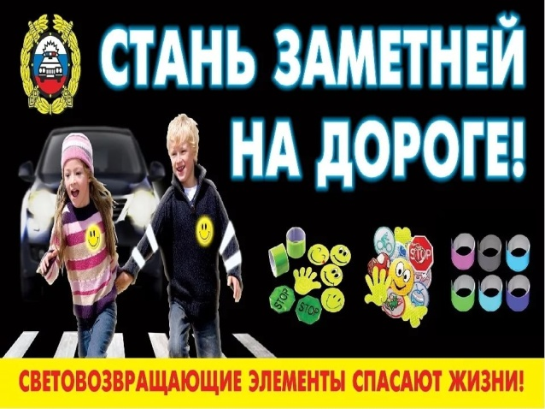
Большой популярностью пользуются фликеры — специальные детали для детей и подростков. Фликеры представляют собой наклейки или значки, они легко крепятся к детской одежде. Фликеры могут располагаться на одежде в любом месте, а также на школьных принадлежностях, сумках, портфелях или рюкзаках. Летом фликеры могут понадобиться детям, там, где вечером на проезжей части нет освещения.
Как вариант можно приобрести светоотражающую тесьму, которая также пришивается к одежде. Светоотражающую ленту необходимо пришить на рукава верхней одежды детей, либо на нарукавные повязки так, чтобы они не были закрыты при движении и способствовали зрительному восприятию. Рекомендуется наносить их в виде горизонтальных и вертикальных полос на внешнюю часть рукавов. Кроме того, можно прикрепить светоотражающую ленту на спинку верхней одежды, нижнюю наружную часть брюк, а также на головные уборы, рукавицы, перчатки, обувь и другие предметы одежды. Для несовершеннолетних велосипедистов эффективно использовать нашивки из светоотражающей ленты на жилетах и поясах, наклейки фликеров - на касках, элементах велосипеда.
Рекомендуем родителям приобретать светоотражающие элементы для детей в целях предотвращения детского дорожно-транспортного травматизма.
Уважаемые родители!
Научите ребенка привычке соблюдать правила дорожного движения. Побеспокойтесь о том, чтобы Ваш ребенок «ЗАСВЕТИЛСЯ» на дороге. Примите меры к тому, чтобы на одежде у ребенка были светоотражающие элементы, делающие его очень заметным на дороге.
Помните!
в темной одежде маленького пешехода просто не видно водителю, а значит, есть опасность наезда.
БЕЗОПАСНОСТЬ ДЕТЕЙ – ОБЯЗАННОСТЬ ВЗРОСЛЫХ!
СВЕТООТРАЖАТЕЛИ СОХРАНЯТ ЖИЗНЬ!
